
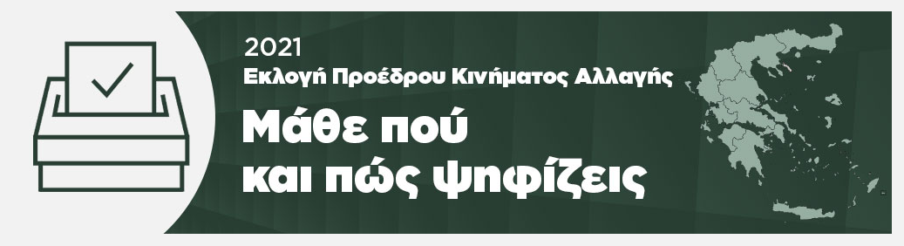

Α/Α | ΠΕΡΙΦΕΡΕΙΑΚΗ ΕΝΟΤΗΤΑ | ΔΗΜΟΣ | ΧΩΡΟΣ-ΕΚΛΟΓΙΚΟ ΚΕΝΤΡΟ | ΔΙΕΥΘΥΝΣΗ ΧΩΡΟΥ- ΕΚΛΟΓΙΚΟΥ ΚΕΝΤΡΟΥ
258 | ΚΑΡΔΙΤΣΑΣ | ΔΗΜΟΣ ΚΑΡΔΙΤΣΑΣ | ΠΑΥΣΙΛΥΠΟ | Παυσίλυπο, Πλατεία Πλαστήρα, Καρδίτσα
259 | ΚΑΡΔΙΤΣΑΣ | ΔΗΜΟΣ ΚΑΡΔΙΤΣΑΣ | ΠΑΥΣΙΛΥΠΟ | Παυσίλυπο, Πλατεία Πλαστήρα, Καρδίτσα
260 | ΚΑΡΔΙΤΣΑΣ | ΔΗΜΟΣ ΚΑΡΔΙΤΣΑΣ | ΠΑΥΣΙΛΥΠΟ | Παυσίλυπο, Πλατεία Πλαστήρα, Καρδίτσα
261 | ΚΑΡΔΙΤΣΑΣ | ΔΗΜΟΣ ΛΙΜΝΗΣ ΠΛΑΣΤΗΡΑ | Αίθουσα Δημοτικού Συμβουλίου Λίμνης Πλαστήρα | Λίμνη Πλαστήρα
262 | ΚΑΡΔΙΤΣΑΣ | ΔΗΜΟΣ ΜΟΥΖΑΚΙΟΥ | Δημοτικό Κινηματοθέατρο Μουζακίου | Μουζάκι
263 | ΚΑΡΔΙΤΣΑΣ | ΔΗΜΟΣ ΠΑΛΑΜΑ | Αίθουσα πολαπλών χρήσεων | Παλαμάς
264 | ΚΑΡΔΙΤΣΑΣ | ΔΗΜΟΣ ΣΟΦΑΔΩΝ | Αίθουσα Δημοτικού Συμβουλίου, Δημαρχείο Σοφάδων | Σοφάδες

